**ОУД.09 Информатика**

**Преподаватели Уханова Е.А., Токарева О.В.**

**Выполненные задания присылать на почту до 08.11.2021:** [uhelena@mail.ru](mailto:uhelena@mail.ru)**;** [**olga.tok80@yandex.ru**](mailto:olga.tok80@yandex.ru)

**Задание на дистанционное обучение.**

**ТОРД- 176**

1. Сделать конспект;
2. Ответить на вопросы.

**Начальная загрузка операционной системы**

Файлы операционной системы находятся на диске (жестком или гибком). Однако программы могут выполняться, только если они находятся в оперативной памяти, поэтому файлы операционной системы необходимо загрузить в оперативную память.

|  |  |
| --- | --- |
|  | Диск (жесткий, гибкий или лазерный), на котором находятся файлы операционной системы и с которого производиться ее загрузка, называется ***системным.*** |

Начальная загрузка ОС выполняется автоматически при включении электропитания компьютера или при нажатии на клавишу “Reset” на корпусе компьютера.

При включении компьютера он тестирует свои устройства и пытается выполнить загрузку ОС - программы, осуществляющей управление компьютером.

Этот процесс называется **начальной загрузкой.** Она выполняется автоматически при включении электропитания компьютера.

После включения компьютера производится загрузка операционной системы с системного диска в оперативную память, которая должна выполняться в соответствии с программой загрузки.

В компьютере находится постоянное запоминающее устройство (ПЗУ), содержащее программы тестирования компьютера и первого этапа загрузки операционной системы, которые называются **BIOS (**базовая система ввода/вывода). ПЗУ расположено на системной плате и питается от батарейки, поэтому записанные в нем программы, не стираются при выключении компьютера.

После включения компьютера эти программы начинают выполняться, причем информация о ходе этого процесса высвечивается на экран дисплея. Сначала производится тестирование и настройка аппаратных средств, затем начинается загрузка операционной системы.

На этом этапе процессор обращается к диску и ищет в определенном месте (в 1 секторе диска) наличие очень небольшой программы-загрузчика **Master Boot.** Если диск системный, то Master Boot оказывается на месте, считывается в память, и ему передается управление. В свою очередь Master Boot ищет на диске основной загрузчик **Boot Sector,** загружает его в память и передает ему управление. Далее основной загрузчик ищет остальные модули операционной системы и загружает их в оперативную память.

В случае если в дисковод вставлен несистемный диск или диск вообще отсутствует, то на экране монитора появляется сообщение: *Not sуstem disk,* и компьютер «зависает».

После окончания загрузки операционной системы управление передается командному процессору. В случае использования интерфейса командной строки на экране появляется приглашение системы, в противном случае загружается графический интерфейс.

Все файлы операционной системы не могут одновременно находится в оперативной памяти, так как объем современных операционных систем составляет десятки и сотни мегабайт. Для функционирования компьютера обязательно должны находится в оперативной памяти модуль, управляющий файловой системой, командный процессор и драйверы подключенных устройств. Модули операционной системы, обеспечивающие графический интерфейс, могут быть загружены в оперативную память по желанию пользователя.

|  |  |  |  |
| --- | --- | --- | --- |
|  | ***Вопросы для самоконтроля***   1. Для чего необходима операционная система? 2. Какие компоненты входят в состав операционной системы? 3. Что называется файлом, как задается его имя? 4. Какие могут быть расширения текстовых файлов? 5. Чем отличается быстрое и полное форматирование диска? 6. Чем различаются одноуровневая и иерархическая файловые структуры? 7. Какие операции с файлами возможно? 8. Каковы основные этапы загрузки операционной системы? | | |
| ***Настройка интерфейса Windows***  *Вопросы для изучения:*   1. Рабочий стол Windows.   1.1. Значки и ярлыки объектов.  1.2. Окна.  1.3. Панель задач.  1.4. Панель индикации.   1. Структура окна папки.    1. 2.1. Строка заголовка.    2. 2.2. Кнопки управления размерами окна.    3. 2.3. Системный значок.   2.4. Строка меню.  2.5. Панель инструментов.  2.6. Адресная строка.  2.7. Рабочее поле.  2.8. Строка состояния. | |  |

Операционные системы семейства Windows – наиболее универсальные. Ими можно пользоваться для работы с офисными программами, для потребительской работы в Интернете, в учебных и развлекательных целях. Как и все операционные

системы, Windows служит для управления ресурсами компьютера и обеспечивает выполнение на нем всех остальных программ. Важной функцией данной системы является также обеспечение максимально простого и дружественного интерфейса между пользователем и компьютером.

1. **Рабочий стол Windows**

По окончании загрузки операционной системы на экране появляется своего рода письменный стол (разумеется, виртуальный), на котором можно поддерживать порядок, но можно и не делать этого – все, как в реальной жизни. Поэтому такой виртуальный письменный стол и называют *рабочим столом.* В ходе активной работы с компьютером происходит запуск программ и открытие документов, в результате чего Рабочий стол может быть скрыт, но он никуда не исчезает. Как бы его ни загромоздили, он всегда находится на самом заднем плане и всегда легкодоступен. *Фоновый рисунок Рабочего стола* – это элемент оформления Windows. Обычно никакой функциональной нагрузки он не несет и служит только целям эстетики.

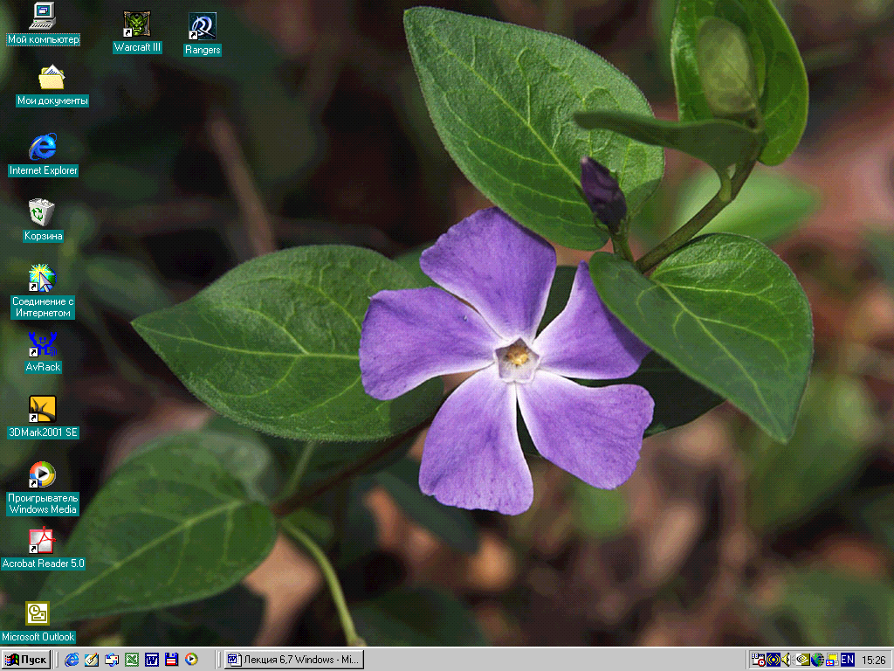

**Рис. 1.** Рабочий стол Windows

Все, что вы видите на экране, относится к одной из двух категорий. Это либо объекты Windows, либо элементы управления Windows:

1. фоновый рисунок;
2. значки и ярлыки объектов;
3. открытые окна;
4. Панель задач;
5. Панель быстрого запуска;
6. Панель индикации.

Самыми известными объектами являются: программы, устройства, документы, папки.

|  |  |
| --- | --- |
|  | ***Документы –*** это объекты, содержащие ту или иную информацию: тексты, картинки, звуки, и т.д. В некоторых документах могут содержаться несколько видов информации одновременно, например, движущееся изображение и звук.  ***Программы***  служат для обработки документов – это своеобразные инструменты воздействия на документы. Часто их называют приложениями. |

* 1. **1.1. Значки и ярлыки объектов**

|  |  |
| --- | --- |
|  | ***Значками***отображаются объекты Windows: программы, устройства, документы и другие. Они активируются двойным щелчком левой кнопки мыши. При активации происходит действие, связанное с тем  объектом, который представлен данным значком. Если это программа, значит, происходит ее запуск, а если это документ, то действие более сложное – оно двойное. Сначала запускается программа, предназначенная для работы с данным документом, а потом в ней автоматически *открывается сам документ.* |
|  | ***Ярлыки*** отличаются от значков тем, что у них в левом нижнем углу изображен квадратик со стрелкой, но разница между ними не только в этом. Значок представляет объект, а ярлык лишь на него указывает. Каждый объект может иметь единственный значок, а ярлыков – сколько угодно. |

**☝** Значок **Мой компьютер** 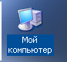 представляет крупнейший одноименный объект – ваш компьютер. С помощью этого значка можно получить доступ к любым устройствам и программам компьютера, ознакомиться с их свойствами и изменить их путем настройки.

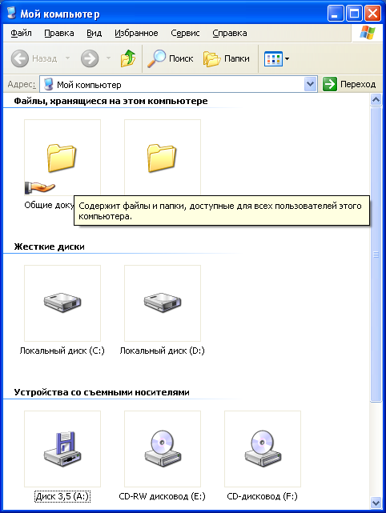

**Рис. 1.1**. Окно объекта *Мой компьютер*

**☝** Другой значок: **Корзина** 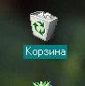 представляет собой специальный объект, предназначенный для удаления объектов, ставших ненужными: документов, программ, значков и т.п. Лишь после специальной операции - очистки корзины – объект действительно исчезает и становится не доступным. Нельзя выбросить объект, который называется «Мой компьютер».

* 1. **1.2.Окна**

Окна – это графические контейнеры. В них могут находиться значки, ярлыки, элементы управления и открытые документы.

В Windows существуют три типа окон:

1. окна папок;
2. диалоговые окна;
3. рабочие окна приложений.

В ***окнах папок*** содержатся значки или ярлыки программ, документов, устройств. Эти окна служат для упорядочения имущества, хранимого на компьютере. Если, к примеру, на компьютере установлено полсотни разных программ и хранится не один десяток тысяч документов всевозможных видов, то без наведения порядка в этом имуществе нетрудно запутаться. Размерами окон папок можно управлять по своему желанию.

***Диалоговые окна –*** это тоже контейнеры, но в них хранятся элементы управления. Обычно диалоговые окна используют для настройки операционной системы, программ и устройств. Их размерами управлять нельзя – они такие, как их задал программист.

***Рабочие окна приложений*** открываются при запуске программ. В этих окнах изображается содержимое открытого документа и элементы управления программы. Как правило, размерами рабочих окон можно управлять, хотя есть такие программы, окна которых похожи на диалоговые и имеют постоянный размер. Есть и такие программы, которые вообще не нуждаются в рабочих окнах – это некоторые системные или служебные программы.

* 1. **1.3. Панель задач**

Обычно под Панель задач отводится нижняя строка экрана, хотя это и не обязательно. Можно по желанию отдать ей несколько строк или переместить ее к другому краю экрана. Для ее перемещения используется метод перетаскивания при нажатой левой кнопке мыши. После перетаскивания можно регулировать ширину Панели задач. Для этого используется метод протягивания при нажатой левой клавише мыши.

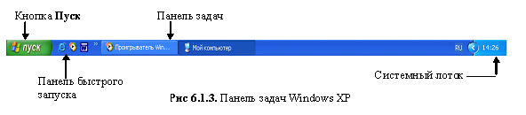

Панель задач – это элемент управления. Когда на Рабочем столе открыты окна папок или рабочие окна, на Панели задач появляется кнопка, соответствующая данному окну. Если на Рабочем столе открыто множество разнообразных окон, то они могут загораживать друг друга, но по состоянию Панели задач видно, чем занят компьютер, и можно вызвать любое окно, как бы далеко оно ни было спрятано под другими окнами. Чтобы вывести окно на передний план или, наоборот, скрыть. Достаточно щелкнуть на соответствующей ему кнопке Панели задач.

Диалоговые окна, в отличие от папок и рабочих окон, не создают кнопки на Панели задач, т.к. диалоговые окна служат для управления и настроек, поэтому, если вы открыли диалоговое окно, то необходимо завершить с ним работу, прежде чем обращаться к другим окнам.

На самом левом краю Панели задач располагается кнопка **Пуск**. Если панель задач переместить в другое место, то кнопка Пуск переместиться вместе с ней.

Нажатие на кнопку **Пуск** приводит к появлению на экране **Главного меню**. Это меню обеспечивает доступ практически ко всем ресурсам системы и содержит команды запуска программ на выполнение, настройки системы, поиска файлов, доступа к справочной системе и др.

**1.4. Панель индикации**

Панель индикации – небольшая панель на правом краю Панели задач. Это обычное место для расположения значков и индикаторов программ, работающих в фоновом режиме.



**Рис. 1.4.** Панель индикации Windows XP

Так, например, здесь выводятся показания системных часов. Если навести на индикатор часов указатель мыши, то появится всплывающая надпись с указанием текущей даты. Ну, а если на этом индикаторе дважды щелкнуть. Откроется

диалоговое окно *Свойства*: *дата и время*, позволяющие настроить системные часы и системный календарь.

**2. Структура окна папки**

В операционной системе Windows все окна папок имеют одинаковую структуру, так что, освоив работу с одним окном, можно разобраться сразу со всеми. Охарактеризуем назначение всех элементов, из которых состоит окно.

**2.1. Строка заголовка**

У каждого окна обязательно есть строка заголовка. Заголовок окна – это его имя, причем уникальное.



Принято называть окна именно по их заголовкам. Еще одна функция строки заголовка заключается в том, что именно за нее окно можно перетаскивать по экрану (при нажатой левой клавише мыши).

**2. 2. Кнопки управления размером окна**

Размер окна можно изменять методом протягивания, если навести указатель мыши на его рамку. Однако есть и более простые, хотя и более грубые приемы. 

|  |  |
| --- | --- |
|  | На правом краю строки заголовка находятся три кнопки управления размером. Первая кнопка – *сворачивающая.* Она позволяет временно прикрыть (свернуть окно). После сворачивания окно доступно через кнопку, которая соответствует ему на Панели задач. Щелчок на ней восстановит окно там, где оно и было. Сворачивание окна применяют, чтобы получить доступ к окнам, которые находятся за ним. |

Рядом со сворачивающей находится *разворачивающая* кнопка. Она позволяет развернуть окно во весь экран. Если в окне очень много объектов, это

помогает их лучше рассмотреть. После разворачивания данная кнопка заменяется *восстанавливающей,* которая позволяет вернуться к прежним размерам. Крайняя правая кнопка – *закрывающая*.

**2.3. Системный значок**

Он находится на левом краю строки заголовка.  Щелчок на нем открывает системное меню окна, пункты которого имеют тот же смысл, что и кнопки управления размером. Системный значок используется в случае выхода из строя мышки. Чтобы открыть системное меню используется комбинация клавиш ALT+ПРОБЕЛ.

|  |  |
| --- | --- |
|  | Эта комбинация клавиш открывает системное меню того окна, которое в данный момент является текущим. Если на экране открыто несколько окон одновременно, то выбор текущего окна без помощи мыши выполняют комбинацией клавиш ALT+TAB. |

**2.4. Строка меню**

**☝***Строка меню –* это универсальный элемент управления, имеющийся в большинстве приложений Windows. Ее особенность состоит в том, что в Windows действует хорошее правило: *если в программе предусмотрена какая-либо команда, то она обязательно должна быть доступна через строку меню.*



Практически повсеместными являются пункты **Файл, Правка, Вид** и **Справка.** Кроме этих четырех основных пунктов некоторые приложения могут добавлять специальные пункты.

|  |  |
| --- | --- |
|  | В отличие от окон приложений, окна папок не предназначены для работы с документами, поэтому в окнах папок пункты меню **Файл** и **Правка** практически не используются.  Если мышь по каким-то причинам перестала работать, то доступ к строке меню возможен с помощью клавиши F10. |

**2.5. Панель инструментов**



Здесь собраны графические кнопки, с помощью которых можно отдавать наиболее часто используемые команды. В большинстве современных приложений панели инструментов настраиваемые, то есть можно решить, значки каких команд стоит здесь держать. А каких – нет.

**2.6. Адресная строка**



У нее две полезные функции. Во-первых, здесь всегда указан путь доступа к той папке, которая открыта в окне, - это помогает ориентироваться. Во-вторых, на

правом краю адресной строки есть раскрывающая кнопка, предоставляющая быстрый доступ к основным объектам *Windows*.

**2.7. Рабочее поле**

В рабочем поле окна отображается содержимое папки: значки вложенных папок или файлов. Если значков много и не все помещаются в папки, то будут образовываться так называемые *полосы прокрутки*.

**2.8. Строка состояния**



Это очень полезный информационный элемент. Из нее можно узнать о том, сколько объектов находится в папке. Если в папке есть *скрытые* файлы, здесь об этом сообщается. При выделении одного или нескольких объектов, в строке состояния можно узнать их размеры.

|  |  |
| --- | --- |
|  | Вопросы для самоконтроля  1. Каковы структурные элементы окна папки? 2. Какая информация высвечивается в строке заголовка? 3. Для чего нужны кнопки управления размером? 4. Как можно управлять размерами окон? 5. Как выйти в меню с помощью клавиатуры? 6. Для чего необходима кнопка **Пуск**? 7. Что обеспечивают значки и ярлыки на **Рабочем столе**? 8. Что обозначают кнопки на **Панели задач**? 9. Каковы основные элементы окна? 10. Для чего необходима **Панель задач**? |

**РАЗДЕЛ 4**

**«Технология создания и преобразования**

**информационных объектов»**

|  |
| --- |
| ***Понятие текста и его обработки. Текстовый процессор: назначение и основные возможности***  *Вопросы для изучения:*  1.Общие сведения о текстовых редакторах, процессорах.  2. Текстовый процессор MS Word.  2.1. Окно текстового процессора MS Word.  2.2. Создание, открытие и сохранение документов в Word.  2.3. Ввод текста, перемещение по тексту.  2.4. Редактирование текста.  2.5. Поиск и замена символов.  2.6. Печать и просмотр документов. |

**1. Общие сведения о текстовых редакторах, процессорах**

Операционная система не только обеспечивает слаженную работу всех аппаратных и программных средств компьютера, но и представляет небольшой набор стандартных программ, достаточный для исполнения многих повседневных задач. Стандартные приложения одинаковы для всех компьютеров, работающих в системе Windows 9*/2000/XP, что позволяет использовать их в качестве учебного пособия.

Работать с текстовыми документами приходится каждому. Для работы с текстами используют: ***текстовые редакторы*** и ***текстовые процессоры***.

***Текстовые редакторы*** служат в основном для ввода и редактирования текста. ***Редактирование*** – это процесс *правки* текста. При этом внешний вид текста на экране или бумаге не имеет никакого значения. Например, при подготовке сообщений электронной почты оформление роли не играет, поэтому что заранее известно, с помощью какой программы это сообщение будут читать.

***Текстовые процессоры*** используют в тех случаях, когда имеет значение не только содержание текста, но и его внешний вид. Текстовый процессор позволяет

управлять оформлением текста при его выдаче на экран или на устройство печати. Этот класс программ используют при подготовке официальных документов.

Документ, созданный в текстовом процессоре, содержит не только текст, но и информацию о том, как он дожжен быть оформлен. Эта информация заключена в невидимых кодах, которые сами по себе не печатаются ни на экране, ни на бумаге, но влияют на то, как происходит печать.

Разные текстовые процессоры используют для оформления текста разные коды. В таких случаях говорят, что *документы имеют разные форматы*. Поэтому перенос форматированных текстовых документов из одного текстового процессора в другой не всегда возможен и не всегда прост. В тех случаях, когда такой перенос сделать не удается, переносят только текст, без кодов форматирования (*перенос с потерей форматирования*), после чего вновь оформляют текст в новом текстовом процессоре.

**Стандартные программы для создания и обработки текстовых документов.**

***Текстовые редакторы***

***Текстовые процессоры***

**MS Word**

самая совершенная, программа, предусматривает выполнение сотен операций над текстовой и графической информацией.

**WordPad**

предназначен для создания и редактирования текстовых файлов, содержащих форматирование или рисунки.

**Блокнот**

это несложный текстовый редактор, используемый для создания простых документов или Web-страниц.

**2. Текстовый процессор MS Word**

Текстовый процессор **MS Word** предназначен для ввода, редактирования, верстки и печати документов различной степени сложности. **MS Word** обеспечивает следующие функции:

* ввод, просмотр и корректировку текста;
* манипулирование фрагментами текста;
* использование различных шрифтов, начертаний и размеров;
* автоматическую верстку абзацев и страниц текста с учетом заданных пользователем параметров;
* проверку правописания, автоматический перенос и подбор синонимов;
* одновременное редактирование нескольких документов;
* связывать и внедрять объекты (текстовые фрагменты, рисунки, подготовленные в других приложениях, формулы, таблицы и т.п.)

Запуск текстового процессора **MS Word** можно осуществить разными способами:

* на рабочем столе или панели быстрого запуска двойным щелчком левой кнопкой мыши по ярлыку этой программы ;
* выполнить команду **Пуск\Программы\Microsoft Office Word;**

Для завершения работы с программой **MS Word** можно:

* выполнить команду **Файл\Выход;**
* с помощью кнопки **Закрыть.**

**2.1. Окно текстового процессора MS Word**

После запуска программы MS Word появляется окно, основными элементами которого являются:

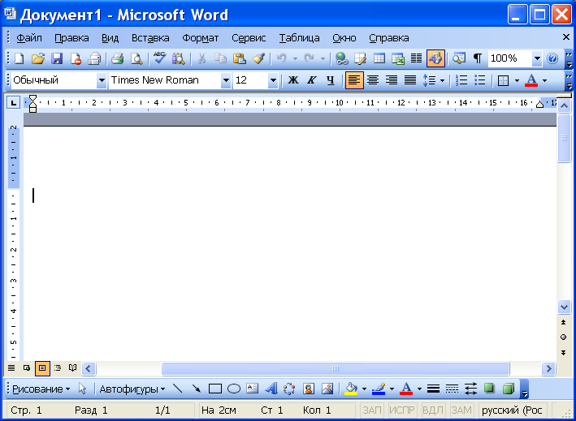

***Строка заголовка ***

Принято называть окна именно по их заголовкам. Еще одна функция строки заголовка заключается в том, что именно за нее окно можно перетаскивать по экрану (при нажатой клавише мыши).

***Кнопки управления размером окна*** 

Размер окна можно изменять методом протягивания, если навести указатель мыши на его рамку. Однако есть и более простые, хотя и более грубые приемы, кнопками управления размером:

первая кнопка – *свернуть* (она позволяет временно прикрыть (свернуть окно). После сворачивания окно доступно через кнопку, которая соответствует ему на *Панели задач*. Щелчок на ней восстановит окно там, где оно было. Сворачивание окна применяют, чтобы получить доступ к окнам, которые находятся за ним.)

вторая – *развернуть\свернуть в окно* (она позволяет развернуть окно во весь экран. Если в окне очень много объектов, это помогает их лучше рассмотреть. После разворачивания данная кнопка заменяется кнопкой *свернуть в окно*, которая позволяет вернуться к прежним размерам.)

третья – *закрыть* (после закрытия, в отличие от сворачивания, окно становится недоступным и с *Панели задач*  удаляется соответствующая ему кнопка.)

***Системный значок ***

Он находится на левом краю строки заголовка. Щелчок на нем открывает *системное меню* окна, пункты которого имеют тот же смысл, что и кнопки управления размером. Системный значок используется в случае выхода из строя

мышки. Чтобы открыть системное меню используется комбинация клавиш ALT+пробел.

Эта комбинация клавиш открывает системное меню того окна, которое в данный момент является текущим. Если на экране открыто несколько окон одновременно, то выбор текущего окна без помощи мыши выполняют комбинацией клавиш ALT+TAB.

***Строка меню ***

Строка меню – это универсальный элемент управления, имеющийся в большинстве приложений Windows. Ее особенность состоит в том, что в Windows действует хорошее правило: *если в программе предусмотрена какая-либо команда, то она обязательно должна быть доступна через строку меню*.

Пункты которые располагаются на стоке меню **Файл, Правка, Вид, Вставка, Формат, Сервис, Таблица, Окно и Справка**.

Если мышь по каким-то причинам перестала работать, то доступ к строке меню возможен с помощью клавиши **F10**.

***Панель инструментов:***

* ***Стандартная ***
* ***Форматирования ***

Здесь собраны графические кнопки, с помощью которых можно отдавать наиболее часто используемые команды.

Программа Word поддерживает возможность самостоятельной настройки панели инструментов, то есть можно решить, значки каких команд стоит здесь держать, а каких – нет.

* для выбора нужной панели инструментов, выполнить команду **Вид\Панель инструментов** в появившемся контекстном меню отметить галочкой нужные панели (или убрать галочку – ненужных);
* для вынесения нужных кнопок на панель инструментов, выполнить команду **Вид\Панель инструментов\Настройка** в появившемся диалоговом окне выбрать вкладку *Команды.*

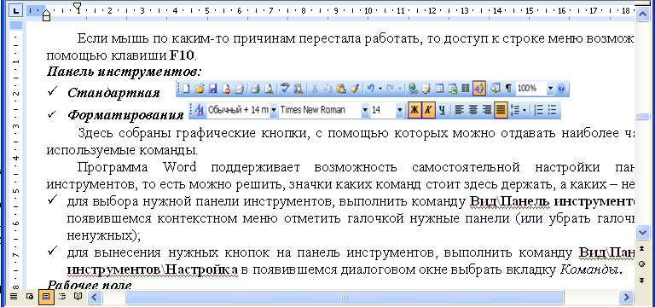***Рабочее поле***

В рабочем поле окна Word отображается содержимое документа: текст, таблица, рисунки. Если текст, таблица, рисунок большой и не все помещается в области рабочего поля, то будут образовываться так называемые *полосы прокрутки*, с помощью которых можно просмотреть содержимое всего документа.

***Строка состояния ***

Это очень полезный информационный элемент. Если рассматривать строку состояния окна приложения, то на ней можно увидеть информацию о том, из скольких листов состоит документ, на каком листе в данный момент работает пользователь. Здесь же отображается язык (его можно поменять, щелкнув по названию языка двойным щелчком мышки). Если же рассматривать окно папки, то из строки состояния можно узнать о том, сколько объектов находится в папке. Если в папке есть *скрытые* файлы, здесь об этом сообщается. При выделении одного или нескольких объектов, в строке состояния можно узнать их размеры.

**2.2. Создание, открытие и сохранение документов в Word**

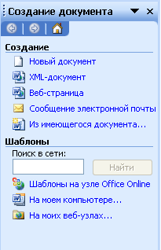

Непосредственно после запуска **Word** создается новый документ с именем *Документ 1.* Кроме того, создание нового документа можно выполнить, выбрав команду **Файл\Создать**. В появившемся диалоговом окне имеется несколько вкладок, соответствующих созданию документов различных типов.

* 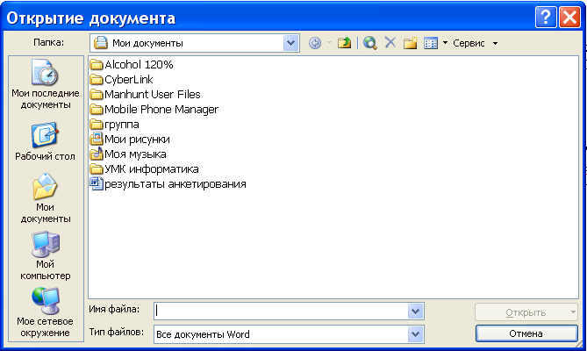для создания обычного текстового документа достаточно выбрать тип *Новый документ* на вкладке *Общие* и нажать кнопку *ОК.* Word создаст документ с именем *Документ N*. Вместо *N* будет стоять номер очередного документа.
* для быстрого создания документа можно нажать комбинацию клавиш **Ctrl+N** или щелкнуть мышью на кнопке *Создать* в ***стандартной панели инструментов***.

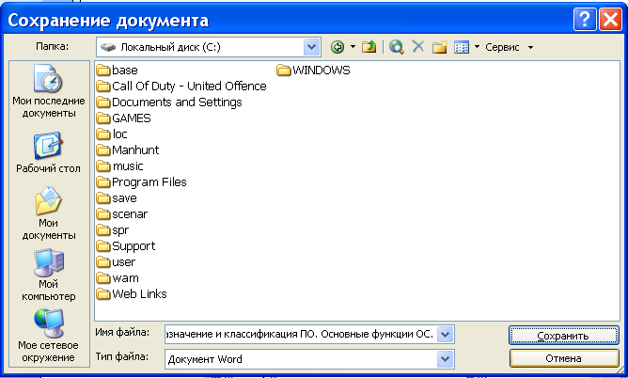Любой документ **Word** можно открыть нажатием на кнопку **Открыть ** на ***Стандартной панели инструментов,*** командой**Файл\Открыть** или щелчком на имени нужного документа в списке быстрого открытия меню **Файл**.

Если воспользоваться одним из двух первых способов, то появится диалоговое окно *Открытие документа*.

В конце каждого сеанса работы, во время которого документ подвергался изменениям, следует сохранить результат работы. Это делается посредством команд **Файл\Сохранить,** с помощью кнопки **Сохранить ** на ***Стандартной панели***

***инструментов*** или с помощью нажатия комбинации клавиш **Shift+F12.**.

Документ Word можно сохранить под другим именем. При этом файл под старым именем также остается на диске, а дальнейшие изменения будут относиться только к новому файлу. Сохранение файла под новым именем делается командой **Файл\Сохранить как.** В диалоговом окне, которой показано ниже, нужно указать *новое имя файла*, *каталог* и *название диска*. Кроме того, можно выбрать из списка *Тип файла* другой формат сохранения, например, текст DOS, и др.